Тема недели
«Животные Севра и животные жарких стран»


1.Вспомни и назови животных жарких стран. (Не менее 5 – 6).

2. Продолжи предложения:
• Самое длинношеее животное ……
• Самое длинноносое животное ……
• Самое быстрое животное ……..

3. Сравни!
• Слон высокий, а жираф еще …..
• Бегемот тяжелый, а слон ………
• Заяц прыгает далеко, а кенгуру ……..

4. Вспомни и назови каких животных, живущих на Севере ты знаешь. (не менее 4).

5. Кто у кого?
• У оленя – олененок – оленята
• У моржа - ………… - ……….
• У медведя - ………… - ………….
• У совы - ……………. - …………..

6. Придумай слова – определения: (по 3 к каждому слову)
Медведь (какой?) – белый, неуклюжий, косолапый.
Песец (какой?) – ……………………………………..
Олень (какой?) – ………………………………………
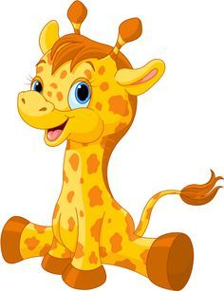

Там, в Африке гуляет
Веселый бегемот.
Он финики срывает
И песенки поет.
И нас он не обидел,
А поблагодарил.
И всем, кого он видел,
“Спасибо” говорил.

